Проект размещения ограждающего устройства по адресу:

г. Москва, Шипиловская улица, 6к1

Шлагбаум – электромеханический откатной антивандальный.
Оснащён вызывной панелью и видеокамерой для осуществления диспетчеризации.

Пояснительная записка.

Все работы по устройству кабельных, силовых и слаботочных линий, а также работы по монтажу шлагбаумов производятся в соответствии с Постановлением Правительства Москвы от 27.07.2013 № 432-ПП "О видах, параметрах и характеристиках объектов благоустройства территории, для размещения которых не требуется получение разрешения на строительство, и видах работ по изменению объектов капитального строительства и (или) их частей, не затрагивающих конструктивные и иные характеристики их надежности и безопасности, не нарушающих права третьих лиц и не превышающих предельные параметры разрешенного строительства, реконструкции, установленные градостроительными планами соответствующих земельных участков, для выполнения которых не требуется получение разрешения на строительство" - разрешение на проведение строительных работ по установке шлагбаумов с организацией оснований с заглублением до 0.3 м НЕ ТРЕБУЕТСЯ.

Обеспечение круглосуточного доступа коммунальным и экстренным
службам.
Режим работы шлагбаумов круглосуточный. Обеспечивается круглосуточный и беспрепятственный проезд на придомовую территорию пожарной техники, транспортных средств правоохранительных органов, скорой медицинской помощи, организаций газового хозяйства и коммунальных служб. Круглосуточная связь с диспетчером для беспрепятственного проезда специальных и коммунальных служб обеспечивается через вызывную панель. Диспетчер имеет возможность удаленно вести диалог с проезжающими на придомовую территорию автомобилями, а также имеет возможность удаленно открывать и закрывать шлагбаум. Система связи с диспетчером работает следующим образом: Сотрудник, подъезжающий к шлагбауму, нажимает на кнопку вызывной панели, далее диспетчер опознаёт автомобиль с помощью камеры видеонаблюдения. Если диспетчер подтверждает визуально, что это автомобиль является спецтранспортом (пожарная спецтехника; транспортные средства правоохранительных органов; транспортные средства скорой медицинской помощи; а также транспорт организаций газового хозяйства и коммунальных служб), проезд разрешается и диспетчер открывает шлагбаум. Диспетчеры работают круглосуточно.
Используемое оборудование

Шлагбаум: электромеханический антивандальный откатной с шириной перекрываемого проезда до 5 м.
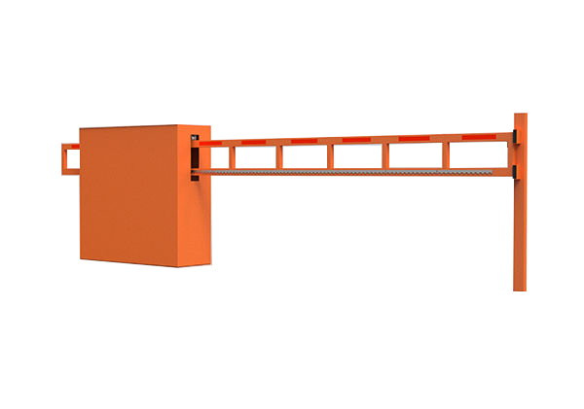

Камеры: стандартного радиуса действия HIWATCH 2,8 мм (либо аналог).
Монтаж камер осуществляется на фасад здания, либо на мачту стандартным монтажным набором для крепления камер.

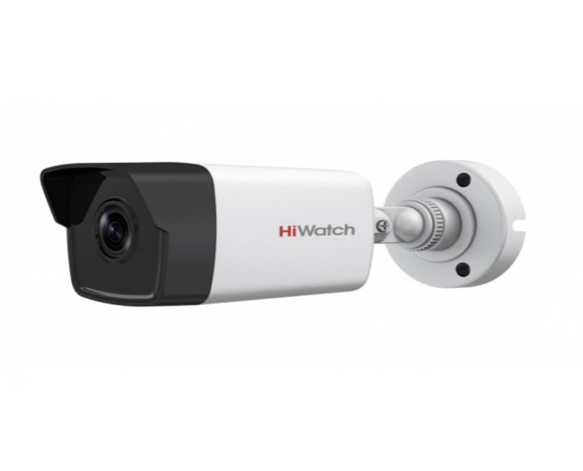

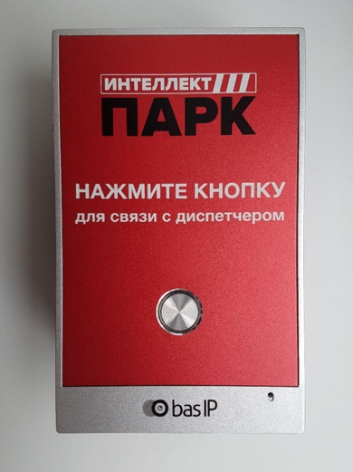
Оборудование для диспетчеризации: (вызывая панель, блок управления автоматикой) крепятся на/внутри тумбы шлагбаума.

Работа всех коммутационных устройств осуществляется посредством подключения их к интернету кабельной линией. Для подключения используется кабель для наружной проводки FTP-5е 4х2х0,52. Прокладка кабеля в грунте на глубине до 0,3 м и асфальте в штробе на глубину 50-80 мм в ПНД трубе диаметром 25 мм, с толщиной стенки не менее 2 мм.

Фундаменты: плавающие, мелкозаглубленные выполняются из пескобетона М300, без арматурного каркаса. Глубина залегания 300 мм. Высота над грунтом не менее 50мм. Без подстилающего слоя и гидроизоляции.
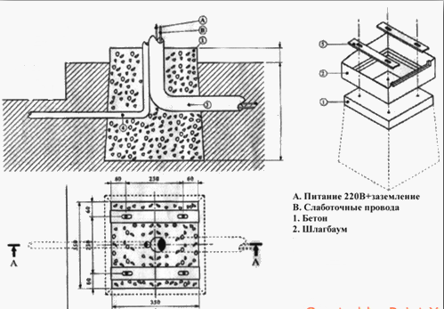

(

Электроснабжение: для электроснабжения шлагбаума используется кабель ПУГНП 3х1,5 и/или 2х1,5. Прокладка кабеля ПУГНП и FTP после выхода из земли осуществляется по фасаду здания в гофрированной ПНД трубе диаметром 25 мм.

Зоной разграничения ответственности заказчика и подрядчика является ЩСиС (Щит Силовой и Слаботочный). ЩСиС располагается в здании в точках, ближайших к месту установки шлагбаума. В обязанности заказчика входит подача в ЩСиС электропитания напряжения 220 В и предоставление устойчивого проводного Интернет-соединения. Коммутация всех исполнительных устройств с ЩСиС входит в функции подрядчика.

Шлагбаум электромеханический антивандальный откатной.
Шлагбаум откатного типа разработан для контроля доступа транспортных средств. Конструкция шлагбаума состоит из металлической̆ стрелы с приводом и блоком управления. Все элементы покрыты порошково-полимерной̆ краской̆. Шлагбаум устойчив к внешним механическим воздействиям и климатическим условиям на территории РФ. Шлагбаум применяется на автопарковках, въездах в промышленные предприятия, дворовые территории, школы, детские сады и любые другие объекты, требующие системы контроля доступа транспортных средств. Шлагбаум снабжен регулируемым устройством безопасности, а также устройством фиксации стрелы в любом положении и ручным «расцепителем» для работы в случае отсутствия электроэнергии.
Габариты

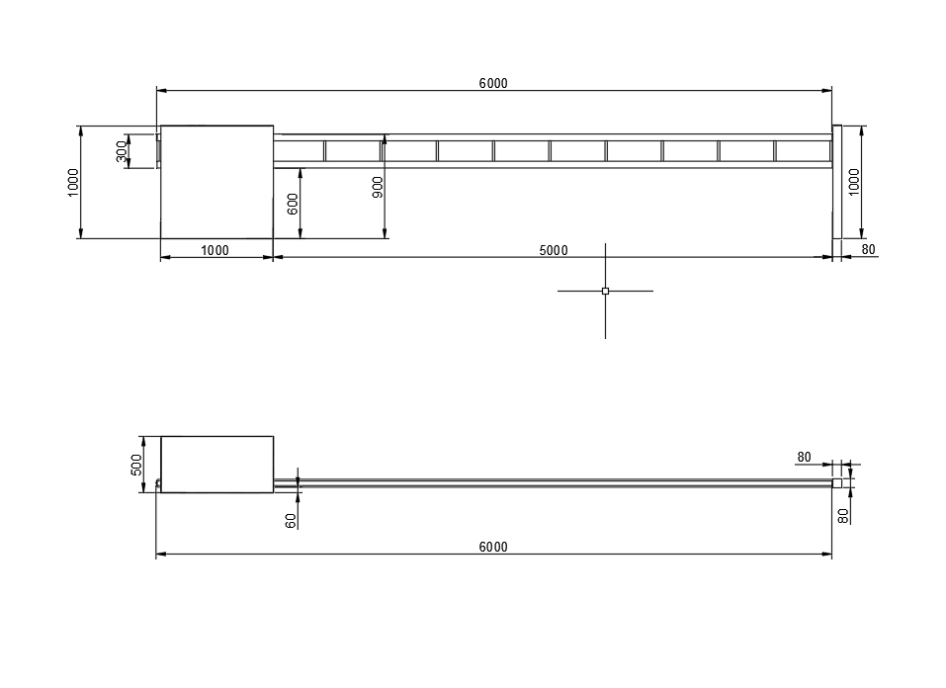
Технические характеристики привода откатного шлагбаума:
Высокоскоростной электромеханический привод NICE RB250HS для автоматизации откатных ворот и шлагбаумов массой до 250 кг с шириной проема до 8 м; со встроенным блоком управления, электромеханическим концевым выключателем; интенсивность 50 циклов в час, класс защиты IP44; диапазон рабочих температур от -20°С до +55°С; напряжение питания 230В; напряжение питания двигателя 24В; потребление 2.1А; тип привода электромеханический; габаритные размеры 330х195х277 мм.
Безопасное сочетание высокой скорости и эффективной работы.
Созданы для интенсивного использования со скоростью открывания и закрывания до 44 см/с.

Планируемая дата рассмотрения обращения на заседании Совета депутатов муниципального округа Орехово-Борисово Северное в городе Москве – 16 июня 2026 года.

